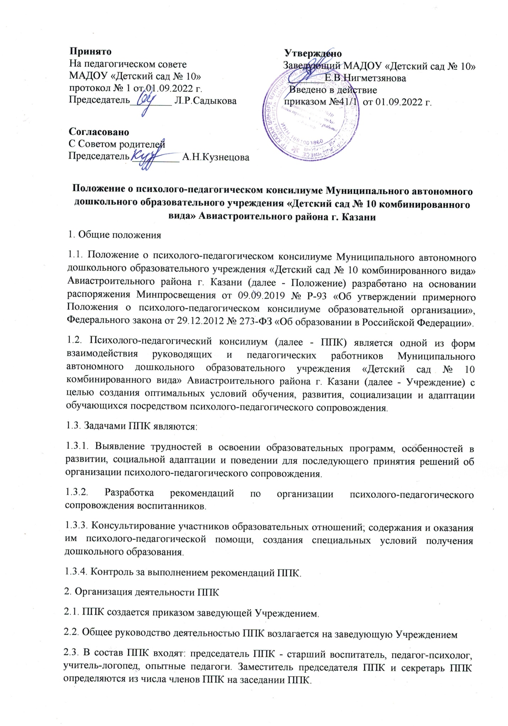

2.4. Заседания ППК проводятся под руководством председателя ППК или лица, исполняющего его обязанности.
2.5. Ход заседания фиксируется в протоколе.
Протокол ППК оформляется не позднее пяти рабочих дней после проведения заседания и подписывается всеми участниками заседания ППК.
2.6. Секретарь ППК заносит информацию о заседаниях в Журнал учета заседаний ППК.
2.7. Коллегиальное решение ППК, содержащее обобщенную характеристику воспитанника и рекомендации по организации психолого-педагогического сопровождения, фиксируется в заключении. Заключение подписывается всеми членами ППК в день проведения заседания и содержит коллегиальный вывод с соответствующими рекомендациями, которые являются основанием для реализации психолого-педагогического сопровождения обследованного воспитанника.
На заседании ППК обсуждаются результаты обследования ребенка каждым специалистом, составляется коллегиальное заключение ППК.
4.6. Родители (законные представители) имеют право принимать участие в обсуждении результатов освоения содержания образовательной программы, комплексного обследования специалистами ППК, степени социализации и адаптации воспитанника.
5. Содержание рекомендаций ППК по организации психолого-педагогического сопровождения воспитанников
5.1. Рекомендации ППК по организации психолого-педагогического сопровождения воспитанника с ограниченными возможностями здоровья конкретизируют, дополняют рекомендации ПМПК и могут включать в том числе:
- разработку адаптированной основной общеобразовательной программы;
- разработку индивидуального учебного плана воспитанника;
- адаптацию учебных и контрольно-измерительных материалов;
- предоставление услуг ассистента (помощника), оказывающего воспитаннику
необходимую техническую помощь, услуг по сурдопереводу, тифлопереводу,
тифлосурдопереводу (индивидуально или на группу воспитанников), в том числе на период адаптации воспитанника
- другие условия психолого-педагогического сопровождения в рамках компетенции Учреждения.
5.2. Рекомендации ППК по организации психолого-педагогического сопровождения воспитанника на основании медицинского заключения могут включать условия обучения, воспитания и развития, требующие организации обучения по индивидуальному учебному плану, учебному расписанию, медицинского сопровождения, в том числе:
- дополнительный выходной день;
- организацию дополнительной двигательной нагрузки в течение учебного дня/снижение двигательной нагрузки;
- предоставление дополнительных перерывов для приема пищи, лекарств;
- снижение объема задаваемой на дом работы;
- предоставление услуг ассистента (помощника), оказывающего воспитаннику необходимую техническую помощь;
- другие условия психолого-педагогического сопровождения в рамках компетенции Учреждения.
5.3. Рекомендации ППК по организации психолого-педагогического сопровождения воспитанника, испытывающего трудности в освоении основных образовательных программ, развитии и социальной адаптации, могут включать в том числе:
- проведение групповых и (или) индивидуальных коррекционно-развивающих и компенсирующих занятий с воспитанниками;
- разработку индивидуального учебного плана воспитанника;
- адаптацию учебных и контрольно-измерительных материалов;
- профилактику асоциального (девиантного) поведения воспитанника;
- другие условия психолого-педагогического сопровождения в рамках компетенции Учреждения.
5.4. Рекомендации по организации психолого-педагогического сопровождения воспитанников реализуются на основании письменного согласия родителей (законных представителей).
6, Заключительные положения
6.1. Положение принимается решением педагогического совета, согласовывается с родительским комитетом и утверждается заведующей Учреждением.
6.2. Срок действия Положения неограничен.
6.4. Положение может быть изменено или дополнено только принятием новой редакции Положения в полном объеме путем утверждения нового. На заседании ППК обсуждаются результаты обследования ребенка каждым специалистом, составляется коллегиальное заключение ППК.
4.6. Родители (законные представители) имеют право принимать участие в обсуждении результатов освоения содержания образовательной программы, комплексного обследования специалистами ППК, степени социализации и адаптации воспитанника.
5. Содержание рекомендаций ППК по организации психолого-педагогического сопровождения воспитанников
5.1. Рекомендации ППК по организации психолого-педагогического сопровождения воспитанника с ограниченными возможностями здоровья конкретизируют, дополняют рекомендации ПМПК и могут включать в том числе:
- разработку адаптированной основной общеобразовательной программы;
- разработку индивидуального учебного плана воспитанника;
- адаптацию учебных и контрольно-измерительных материалов;
- предоставление услуг ассистента (помощника), оказывающего воспитаннику необходимую техническую помощь, услуг по сурдопереводу, тифлопереводу, тифлосурдопереводу (индивидуально или на группу воспитанников), в том числе на период адаптации воспитанника
- другие условия психолого-педагогического сопровождения в рамках компетенции Учреждения.
5.2. Рекомендации ППК по организации психолого-педагогического сопровождения воспитанника на основании медицинского заключения могут включать условия обучения, воспитания и развития, требующие организации обучения по индивидуальному учебному плану, учебному расписанию, медицинского сопровождения, в том числе:
- дополнительный выходной день;
- организацию дополнительной двигательной нагрузки в течение учебного дня/снижение двигательной нагрузки;
- предоставление дополнительных перерывов для приема пищи, лекарств;
- снижение объема задаваемой на дом работы;
- предоставление услуг ассистента (помощника), оказывающего воспитаннику необходимую техническую помощь;
- другие условия психолого-педагогического сопровождения в рамках компетенции Учреждения.
5.3. Рекомендации ППК по организации психолого-педагогического сопровождения воспитанника, испытывающего трудности в освоении основных образовательных программ, развитии и социальной адаптации, могут включать в том числе:
- проведение групповых и (или) индивидуальных коррекционно-развивающих и компенсирующих занятий с воспитанниками;
- разработку индивидуального учебного плана воспитанника;
- адаптацию учебных и контрольно-измерительных материалов;
- профилактику асоциального (девиантного) поведения воспитанника;
- другие условия психолого-педагогического сопровождения в рамках компетенции Учреждения.
5.4. Рекомендации по организации психолого-педагогического сопровождения воспитанников реализуются на основании письменного согласия родителей (законных представителей).
6, Заключительные положения
6.1. Положение принимается решением педагогического совета, согласовывается с родительским комитетом (Советом родителей) и утверждается заведующей Учреждением.
6.2. Срок действия Положения неограничен.
6.4. Положение может быть изменено или дополнено только принятием новой редакции Положения в полном объеме путем утверждения нового.

